

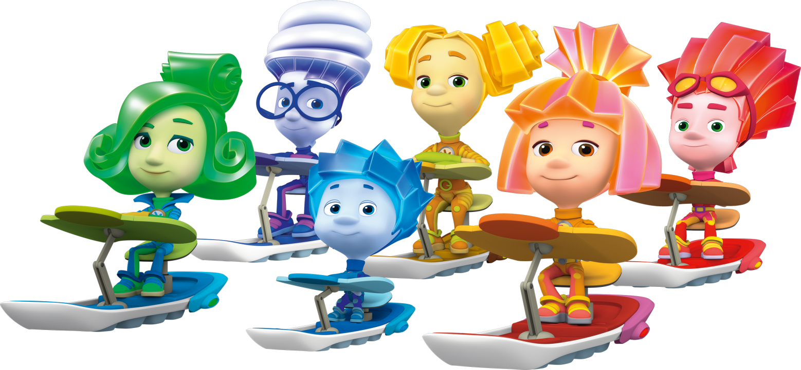

Заданне 1

Як правільна асвятліць жылыя памяшканні і эканоміць электраэнергію

Прачытайце тэкст.

Людзям для працы патрэбна святло. Першапачаткова мы прыстасаваныя для таго, каб весці актыўнае жыццё ў светлы час дня і спаць ноччу. У сучасным грамадстве дзейнасць працягваецца 24 гадзіны ў суткі, і мы праводзім шмат часу ўнутры будынкаў, куды не трапляе дзённае святло. Асабліва вялікая неабходнасць у дадатковым штучным асвятленні на працягу кароткіх зімовых дзён у паўночных раёнах.

За сваю гісторыю чалавецтва выкарыстоўвала для асвятлення ўсё, што можа гарэць. Пасля вынаходкі электрычнай лямпачкі і ўкаранення электрасетак, электрычнае святло стала найлепшым спосабам штучнага асвятлення. Асвятленне - гэта адно з тых ужыванняў энергіі, дзе сапраўды варта выкарыстоўваць высакаякасную энергію электрычнасці, але і тут можна выкарыстоўваць дзённае святло ў камбінацыі са штучным асвятленнем. У сярэднестатыстычнай сям'і на асвятленне траціцца прыкладна палова спажыванай электраэнергіі.

Асвятленне кватэры складаецца з натуральнага і штучнага. Любое з іх павінна забяспечваць дастатковую асветленасць памяшкання, а таксама павінна быць раўнамерным, без рэзкіх і непрыемных ценяў. Для паляпшэння натуральнага асвятлення пакояў аздабленне сцен і столі рэкамендуецца рабіць светлай. Выкарыстанне безуважлівага святла (ад сцен і столі) эканоміць да 80% энергіі. Натуральная асветленасць залежыць таксама ад страт пры праходжанні святла праз шыбы. Запыленыя шыбіны могуць паглынаць да 30% святла, таму вокны неабходна рэгулярна мыць. Значная колькасць электраэнергіі расходуецца дарэмна днём у кватэрах на першых, а ў некаторых дамах - на другім і нават трэцім паверхах. Прычына гэтаму-бязладныя пасадкі дрэў перад вокнамі, якія перашкаджаюць пранікненню ў кватэры натуральнага дзённага святла.

Штучнае асвятленне ствараецца электрычнымі свяцільнямі. У сучасных кватэрах шырока распаўсюджаныя тры сістэмы асвятлення: агульнае, мясцовае і камбінаванае. Пры агульным асвятленні можна займацца працай, якая не патрабуе моцнага напружання вачэй. Свяцільні агульнага асвятлення звычайна з'яўляюцца самымі магутнымі свяцільнямі ў памяшканні, іх асноўная задача – асвятліць усё як мага больш раўнамерна. Для гэтага звычайна выкарыстоўваюць потолочные або падвесныя свяцільні, устаноўленыя ў цэнтры столі. У адным або некалькіх месцах памяшкання варта забяспечыць мясцовае асвятленне з улікам канкрэтных умоў. Такое асвятленне патрабуе спецыяльных свяцілень, якія ўсталёўваюцца ў непасрэднай блізкасці да пісьмовага стала, крэсла, кухоннага стала і да т.п. Камбінаванае асвятленне дасягаецца адначасовым выкарыстаннем свяцілень агульнага і мясцовага прызначэння.

Найбольш рацыянальным з'яўляецца прынцып занальнага асвятлення, заснаваны на выкарыстанні агульнага, камбінаванага або мясцовага асвятлення асобных функцыянальных зон. Для такога занальнага асвятлення падыходзяць лямпы ў 1,5 - 2 разы менш магутныя, чым у падвесных свяцільнях. У выніку на пакой 18-20 кв.м эканоміцца да 200 кВт.г у год. Электрычныя лямпы і прыборы атрымліваюць вялікую нагрузку ў момант ўключэння. Для падаўжэння тэрміну службы светлавых прыбораў вам варта не выключаць іх, калі вы ведаеце, што неўзабаве вам будзе неабходна зноў іх выкарыстоўваць.

Заданні:

Складзіце кароткія рэкамендацыі “Парады па правільнаму асвятленню пакоя/ кватэры “.

Састаўце пытанні да прачытанага.

Карыстаючыся тэкстам, запішыце ў сказах прапушчаныя словы

За сваю гісторыю чалавецтва выкарыстоўвала для асвятлення ўсё, што … … .

Запыленыя шыбіны могуць паглынаць да … …, таму вокны неабходна … … .

Электрычныя лямпы і прыборы атрымліваюць … … ў момант ўключэння.

Заданне 2

Як карыстацца пральнай машынай і прасам і эканоміць электраэнергію

Прачытайце тэкст.

Загружайце пральную машыну поўнасцю. Выдатак электраэнергіі практычна не залежыць ад таго, наколькі загружаная машына, а расход вады змяняецца нязначна. Пранне пры поўнай загрузцы машыны дае эканомію 15-20 кВт.ч энергіі ў месяц. Праверце, ці трэба праць бялізну пры 90 гр ці дастаткова 70-80 гр. Эканомія энергіі складзе пры гэтым 0,2-0,5 кВт.г на кожны працэс мыцця.

Выбірайце праграму пры мыцці не толькі ў залежнасці ад матэрыялу, але і з улікам забруджвання. Гэта дазваляе эканоміць да 30% электраэнергіі, 15л вады, да 20% пральнага парашка і 25% часу, а таксама берагчы рэчы.

Найбольш эканомным метадам сушкі застаецца нацягнутая на вуліцы або ў памяшканні для сушкі вяроўка. Электрасушылка не эканамічная. Прасаванне прасам патрабуе параўнальна мала электраэнергіі, але для прасавання бялізны з розных тканін неабходная розная тэмпература. Таксама цяжэй паддаецца прасаванню вельмі сухая бялізна.

Заданні.

Вызначце асноўную думку тэксту.

Адзначце знакам + правільнае сцверджанне ці некалькі сцверджанняў:

Загружаць пральную машыну неабходна поўнасцю.

Сухую бялізну прасаваць лягчэй.

Праграму для прання неабходна выбіраць не толькі ў залежнасці ад матэрыялу, але і з улікам забруджвання.

Складзіце кароткую “Памятку эфектыўнага выкарыстання

пральнай машыны”.

Складзіце кароткую памятку “Як хутка прасаваць бялізну і эканоміць электраэнергію”.

Заданне 3

Як карыстацца халадзільнікам і пыласосам і эканоміць электраэнергію

Прачытайце тэкст.

Халадзільнік-энергаёмісты прыбор. Паколькі халадзільнікі пастаянна ўключаны ў сетку, яны спажываюць столькі ж, а то і больш энергіі, чым электрапліты. Халадзільнік варта ставіць у самае прахалоднае месца кухні (ні ў якім разе не да батарэі ацяплення або пліце), пажадана каля вонкавай сцяны, але не ўшчыльную да яе. Прадукты павінны захоўвацца ў халадзільніку ў закрытым посудзе для памяншэння выпарэнняў. Халадзільнік неабходна рэгулярна размарожваць і просушваць халадзільнік. Тады яго працу можна зрабіць значна эканамічней.

Для эфектыўнай работы пыласоса вялікае значэнне мае добрая ачыстка пылазборніка. Забітыя пылам фільтры не дазваляюць прыбору працаваць правільна і эканомна, памяншаюць цягу паветра. Любое абсталяванне варта выбіраць, зыходзячы з патрэбаў. Пагадзіцеся, што набываць прафесійны офісны пыласос для маленькай кватэры немэтазгодна, гэтак жа, як і магутную пральную машыну на некалькі кілаграмаў бялізны для невялікай сям'і.

Заданні:

Вызначце тэму тэксту.

Растлумачце значэнні слоў энергаёмісты, рэгулярна, эфектыўная, немэтазгодна, эканамічна.

Складзіце кароткую памятку “Як правільна карыстацца халадзільнікам і пыласосам, каб эканоміць электраэнергію”

Заданне 4

Як карыстацца электраплітой і эканоміць электраэнергію

Прачытайце тэкст.

Самымі энергаёмістымі бытавымі спажыўцамі з'яўляюцца электрапліты. Як жа рацыянальна карыстацца электраплітамі? Пліта павінна быць спраўная. Несвоечасовая замена няспраўных фаерак прыводзіць да перавыдатку электраэнергіі на 3-5%.

Большасць электрапліт аснашчаны цяпер 4-ступеністымі рэгулятарамі магутнасці; у выніку пры падрыхтоўцы ежы электраэнергія расходуецца нерацыянальна. Прымяненне 7-ступеністых перамыкачоў знізіць выдаткі энергіі на 5-12%, а бесступенькавых – яшчэ на 5-10%. Больш дасканалым метадам рэгулявання магутнасці з'яўляецца аўтаматычнае кіраванне фаеркамі ў залежнасці ад тэмпературы дна награваемага посуду.

Варта падумаць аб тым, якую ўключыць канфорку. Калі, напрыклад, рыхтуецца невялікая колькасць ежы, лепш паставіць рондаль на малую фаерку. Вы страціце толькі некалькі хвілін, але сэканоміце энергію, таму што максімальная магутнасць патрэбна толькі для награвання ежы да патрабаванай тэмпературы. Затым магутнасць усё роўна даводзіцца змяншаць, інакш ежа падгарыць або выкіпіць.

Асабліва варта спыніцца на кіпячэнні вады на электрычнай пліце. Для рацыянальнага выкарыстання энергіі неабходна наліваць вады роўна столькі, колькі спатрэбіцца для дадзенага выпадку. Зусім неразумна наліваць поўны чайнік, каб выпіць кубак кавы. Гэта адносіцца і да распаўсюджанага цяпер электрычнага чайніка. Праверце сябе, не наліваеце вы лішняй вады, калі вы кіпяціце яго.

Сталёвы посуд з тоўстым роўным дном забяспечвае добры кантакт з плітой і дазваляе эканоміць энергію. Няроўнае дно, наадварот, падаўжае час прыгатавання ежы на 40%. Страты энергіі пры няправільна абраным посудзе складаюць 10-15%. Памеры посуду павінны адпавядаць памерам пліты. Калі посуд малы, то спатрэбіцца больш часу на прыгатаванне ежы, а калі посуд вялікі, то губляецца лішняя энергія.

Калі ежа рыхтуецца ў адкрытым посудзе, расход энергіі ўзрастае ў 2,5 разы. Страты цяпла аднолькавыя і для ледзь прычыненага посуду, і для посуду без вечка і складаюць 2-6%. Накіп валодае малой цеплаправоднасцю, таму вада ў посудзе з накіпам награваецца павольна. Выключаючы электрычную пліту за 5 хвілін да канца прыгатавання ежы, можна рацыянальна выкарыстоўваць рэшткавае цяпло і эканоміць 10-15% энергіі.

Заданні:

Вызначце асноўную думку тэксту.

Складзіце і запішыце пытанні да тэксту.

Складзіце кароткую памятку эфектыўнага выкарыстання электрапліты для дома.

[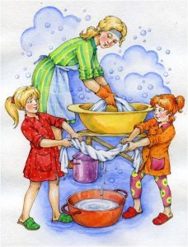](https://ng-press.by/wp-content/uploads/2020/05/%D0%A0%D0%B8%D1%81%D1%83%D0%BD%D0%BE%D0%BA19.jpg)[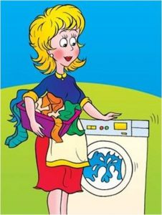](https://ng-press.by/wp-content/uploads/2020/05/%D0%A0%D0%B8%D1%81%D1%83%D0%BD%D0%BE%D0%BA20.jpg)

Адкажыце на пытанні:

Хто сцірае бялізну?

Як сцірае мама бялізну на першым малюнку, а як на другім?

Якім спосабам сцірае бялізну ваша мама?

Які спосаб больш эканамічны?

Сінквейн 1.

1. Энергазберажэнне.

2. Патрэбнае, карыснае.

3. Захоўвае, памяншае, аберагае.

4. Энергазберажэнне павінна стаць часткай нашага жыцця!

5. Актуальнасць.

Сінквейн 2.

1. Энергазберажэнне.

2. Неабходнае, актуальнае.

3. Зберагае, эканоміць, дапамагае.

4. Энергазберажэнне – гарантыя будучага дабрабыту!

5. Неабходнасць.

Сінквейн 3.

1. Энергазберажэнне.

2. Эфектыўнае, важнае.

3. Эканоміць, паляпшае, існуе.

4. Энергазберажэнне – справа для ўсіх і кожнага!

5. Карысць.

Сінквейн 4.

1. Энергазберажэнне.

2. Простае, вядомае.

3. Забяспечвае, дзейнічае,зніжае.

4. Энергазберажэнне – клопат пра будучае Зямлі!

5. Клопат.

Сінквейн 5.

1. Энергазберажэнне.

2. Рацыянальнае, бяспечнае.

3. Дазваляе, выкарыстоўвае, уплывае.

4. Ведае кожная сям’я – эканомія важная!

5. Будучыня.